Западно-Казахстанский государственный университет им. М. Утемисова

Научная библиотека

Серия «Ғалымдар библиографиясы»

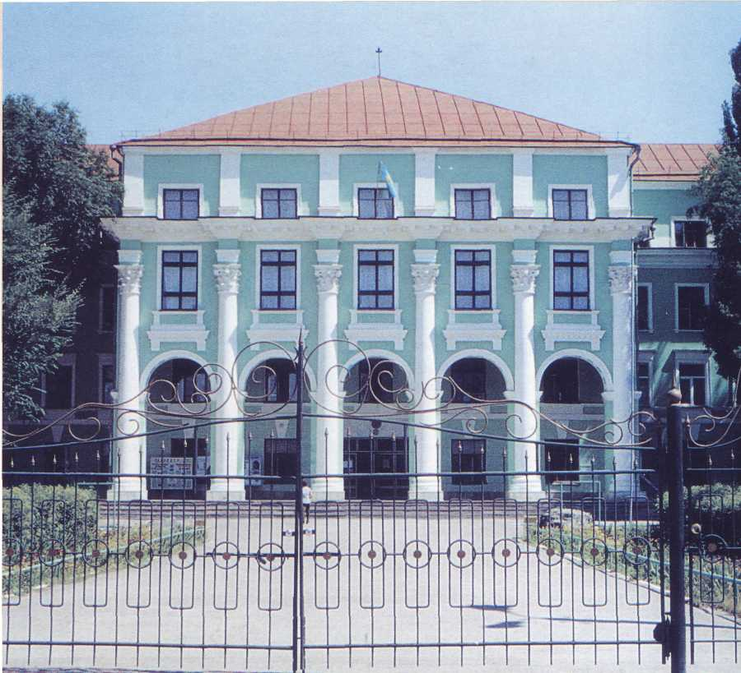
Даминова
Люзья
Кадимовна

ДАМИНОВА
ЛЮЗЬЯ
КАДИМОВНА

Уральск,2008

Западно-Казахстанский государственный университет им. М. Утемисова
Научная библиотека
Информационно-библиографический отдел

ДАМИНОВА
ЛЮЗЬЯ
КАДИМОВНА

Библиографический указатель

Уральск,2008

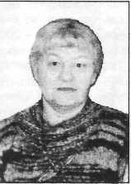

ДАМИНОВА
ЛЮЗЬЯ
КАДИМОВНА

Редактор; Таушева Г.З
Составитель: Алимбекерова Т.Е

Предисловие
Предлагаемый указатель является серией библиографии ученых Западно-Казахстанского государственного университета им. М. Утемисова.
Библиография посвящена кандидату педагогических наук,доценту Даминовой Люзье Кадимовне.
Указатель содержит краткий очерк о научно-педагогической деятельности Люзьи Кадимовны.
Работы расположены в хронологическом порядке.
Указатель расчитан на преподавателей и студентов ЗКГУ,библиотечных работников.

Даминова Люзья Кадимовна – кандидат педагогических наук, доцент

Родилась 6 января 1948 г. в с. Ал – Гай Саратовской области.
В 1972 г. окончила Саратовский государственный университет им. Н.Г.Чернышевского по специальности «Филолог. Преподаватель русского языка и литературы».
С 1974 г. - преподавателем кафедры методики преподавания русского языка УПИ им. А.С.Пушкина.
В 1976 – 1978 гг. – преподаватель кафедры методики УПИ.
В 1978 - 1981 г. - учеба в аспирантуре при НИИ ПРЯНШ АПН СССР (г. Москва).
С 1981 г. - преподаватель, старший преподаватель, доцент кафедры русского языка и литературы.
В 1982 г. защитила кандидатскую диссертацию на тему: «Обогащение русской речи учащихся казахской школы общественно – политической лексикой (на материале телепередач)».
В 1983 г. – присуждена ученая степень кандидата педагогических наук.
В 1988 – 1991 гг. – зам. декана филологического факультета.
В 1990 г. – присвоено ученое звание доцента.
В 1998 – 1999 гг. – зав. кафедрой методики русского языка.
С 1999 г. – ученый секретарь Совета гуманитарного института им. А.С.Пушкина.
2007 г. - зав.кафедрой «Практический курс русского языка»
Награды: медаль «Ветеран труда».

Краткий очерк о научно-педагогической деятельности Люзьи Кадимовны.

Даминова Люзья Кадимовна закончила филологический факультет 1972г. Саратовского государственного университета им.Н.Г.Чернышевского. В ЗКГУ работает с 1975г. В 1982г. защитила кандидатскую диссертацию на тему: «Обогащение русской речи учащихся - казахов общественно-политической лексикой (на материале телепередачи «Время»)». Научные интересы Даминовой Л.К. связаны с актуальными проблемами методики преподавания русского языка. Имеет 17 научных работ.
Даминова Л.К. - один из ведущих преподавателей кафедры, она читает профессионально значимые для сту-дентов курсы: методику преподавания русского языка, современные технологии обучения языку, психолингвистику, руководит спецкурсами и спецсеминарами.
Даминова Л.К. известна в школах города и области как опытный методист. Она постоянно читает лекции на курсах в областном институте усовершенствования учителей, ежегодно готовит учащихся казахских школ к участию в городских, областных и республиканских олимпиадах по русскому языку и литературе.
Она активно привлекает к научной деятельности студентов, проводит профориентационную работу среди уча-щихся города и области. В течение нескольких лет она исполняла обязанности ответственного секретаря прием-ной комиссии университета.
В своей учебной работе Даминова Л.К. обращает внимание на теоретическую и практическую подготовку будущих учителей, на формирование их методических умений, . воспитание у студентов поисковых умений и навыков.
Кафедра практического курса русского языка

Научные работы Люзьи Кадимовны Даминовой

Активизация общественно-политической лексики на уроках русского языка с использованием материала телепередач. //Русский язык в казахской школе.- 1977.- №7.

Обогащение словаря учащихся общественно-политической лексикой. //Русский язык в казахской школе.- 1981.- №3.

Телевидение на уроке. Учебные возможности программы «Время». //Русский язык в национальной школе. - 1981.- №6.

Обогащение русской речи студентов отделения русского языка в казахской школе общественно-политической лексикой. //Тезисы докладов и сообщений республиканской научно-практической конференции по дальнейшему совершенствованию преподавания русского языка в свете основных направлений реформы общеобразовательной и профессиональной школы.
Алма-Ата, 1984.- с.62-64.

К вопросу об определении уровня владения русским языком студентами факультета русского языка. //Тезисы докладов научно-методической конференции по проблемам преп. рус. яз. в Лаосе. Вьентьян, 1986.

Об изучении общественно-политических тем на занятиях по речевой практике. //Тезисы докладов научно-методической конференции по проблемам преподавания русского языка в Лаосе. Вьентьян, 1986.

Учебный русско-лаосский общественно-политический словарь. Вьентьян, 1986.

Определение уровня владения русским языком студентами национальных групп неязыковых факультетов (на примере I курса). //Тезисы докладов конференции проф.-преп. состава Уральского педагогического института. - Уральск, 1987.

Внеаудиторное чтение как одна из форм самостоятельной работы студентов по рус. яз. на неязыковых факультетах //Тезисы докладов на 53 конференции профессорско-преподавательского состава. Уральск, 1989.

Работа по развитию речевой культуры студентов неязыковых факультетов. //Тезисы межвузовской научно-практической конференции «Актуальные проблемы национально-русского двуязычия в учебном процессе педвузов Казахстана».- Алма-Ата, 1989.

Использование межпредметных связей в обучении русскому языку студентов неязыковых факультетов (на примере физико-математического факультета). //Сб. Совершенствование методов обучения русскому языку. ЛГПИ им. А.И. Герцена, 1990.

Активизация речевой деятельности учащихся на уроках русского языка в казахской школе. //Тезисы 56-й научно-практической конференции профессорско-преподавательского состава, посвященный 60-летию УПИ им. А.С. Пушкина 13-17 апреля 1992г. - Уральск, 1992.

Приемы активизации речевой деятельности учащихся на уроках русского языка казахской школы. //Семинар – конференция по проблеме преподавания государственного языка и других национальных языков. - Павлодар, 1997.

Внедрение в учебный процесс программы «Сделай шаг к миру». // Женщины. Восток - Запад.- 2001г.- №10.

Работа по совершенствованию орфографической грамотности учащихся //Үздіксіз білім беру жүйесіндегі білім сапасын арттыру мен зәру мәселелері.- Уральск,2006

Совершенствование технологии обучения и педагогизацим курса «Практикум по русскому языку» материалы республиканской научно-практическии конференции. //«Актуальные вопросы педагогических образования в условиях реализации компотентностного подхода». Уральск 2007 г.

